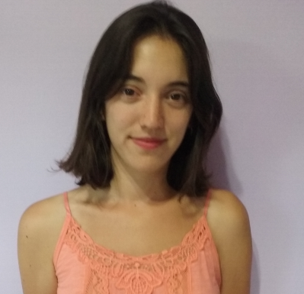
Lourdes Mansilla
Fecha de Nacimiento: 26 de agosto de 1995
Lugar de Nacimiento: Buenos Aires, Argentina

DNI: 38.951.812
Dirección: Rio Colorado 2974 - Bella Vista
Teléfono: 1562040962 / 4668-4679
Dirección de Correo: lourdesmansilla-@hotmail.com

FORMACIÓN ACADÉMICA
2014 – Actualidad UNLAM
Licenciatura en Relaciones Laborales
Cantidad de materias aprobadas: 33/37

2008 – 2013 Escuela Secundaria, Instituto San José de Calasanz
Bachiller en Ciencias Sociales

EXPERIENCIA LABORAL

Noviembre 2016 – Febrero 2017 Vendedora en Crouch (Plaza Oeste Shopping)
(Contrato por temporada) Venta de indumentaria femenina/masculina y manejo de caja
Diego Ahumada (jefe): 1531769923
Ayelen Bugnon (encargada): 1535986428

2014 – 2018 Profesora de inglés particular

OTROS CONOCIMIENTOS

Idiomas
Inglés: Nivel alto (First Certificate)

Informática
Paquete Office: Nivel intermedio

Cursos
2011 – 2013 Taller contable
Taller en legislación impositiva
Taller en técnicas bancarias

DATOS COMPLEMENTARIOS

2012 Voluntaria en la Casa CEIEC

